CluBE  Cluster Βιοενέργειας και Περιβάλλοντος Δυτικής Μακεδονίας | 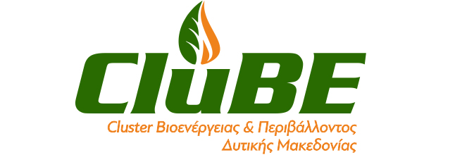

ΑΙΤΗΣΗ
ΕΚΔΗΛΩΣΗΣ ΕΝΔΙΑΦΕΡΟΝΤΟΣ ΣΥΜΜΕΤΟΧΗΣ
ΣΤΟ ΜΗΤΡΩΟ ΣΥΝΕΡΓΑΤΩΝ TOY
Cluster Βιοενέργειας και Περιβάλλοντος Δυτικής Μακεδονία (CluBE)

Ο/Η ……………………………………………δηλώνω το ενδιαφέρον μου/της εταιρείας ……………………………………………………………………………που εκπροσωπώ*, για συμμετοχή στο Μητρώο Συνεργατών του CluBE στις παρακάτω κατηγορίες, από τις αναφερόμενες στην σχετική πρόσκληση εκδήλωσης ενδιαφέροντος:
1 …………………………………………………………
2 ………………………………………………………….
3 ………………………………………………………….

Συνημμένα επισυνάπτεται ΒΙΟΓΡΑΦΙΚΟ/ΠΡΟΦΙΛ ΕΤΑΙΡΕΙΑΣ*

Ημερομηνία:…………………………..

Ο/Η ΑΙΤΩΝ/ΟΥΣΑ

*διαγράφεται αυτό που δεν χρειάζεται

